Д/з от 22.11, 23.11.19
- На уроке в тональности Фа мажор мы писали диктант. Выучим его наизусть (петь с дирижированием).
- Транспонируем наш диктант (письменно в тетради) в тональности Ре мажор и Си-бемоль мажор.
- Повторяем обращения трезвучий! Хорошенько выучиваем их интервальный состав.
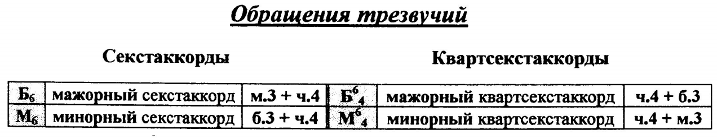
- Поставьте пропущенные знаки альтерации (диезы или бемоли) там, где это необходимо. Выполняйте задание за фортепиано. Внимательно считайте интервальный состав каждого аккорда. Каждый аккорд несколько раз играем на фортепиано и поём.
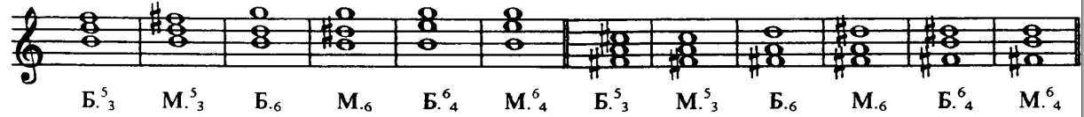
- Расставьте тактовые чёрточки в соответствии с музыкальными размерами мелодий.
